ДЕПАРТАМЕНТ ОБРАЗОВАНИЯ ГОРОДА МОСКВЫ
Государственное бюджетное общеобразовательное учреждение города
Москвы «Школа № 1636 «НИКА»
(ГБОУ Школа № 1636)
Елецкая улица, дом 12, корпус 3, Москва, 115583
Телефон: (495) 398-79-59 Факс (495) 399-45-10, E-mail:1636@edu.mos.ru, сайт: gуm1636u.mskobr.ru
ОКПО 71331781, ОГРН 1037724068425, ИНН/КПП 7724294781/772401001

МЕТОДЫ ЗАПОМИНАНИЯ
АНГЛИЙСКИХ СЛОВ

Ученица 10Г класса
ГБОУ Школа №1636
Градова Вероника Александровна

Учитель английского языка
ГБОУ Школа №1636
Сипач Екатерина Витальевна

Москва,2021

Оглавление
Глава 1. Теоретическая часть. 5
Глава 2. Метод изучения слов как инструмент в обучении иностранных языков. 10
2.1 Анализ результатов исследования. 10
Заключение 13
Список использованной литературы 14
Приложение 1 15
Приложение 2 18
Приложение 3 20

Каждый пятый человек в мире говорит или хотя бы понимает по-английски. На этом языке говорят 400 миллионов носителей языка на планете, а английский является официальным или одним из важнейших языков общения в более чем 50 странах. Хотя китайский, испанский, французский, русский и немецкий языки также имеют большое количество носителей языка и в последние десятилетия приобретают все большее значение, есть веская причина для изучения английского языка. Он остается наименее распространенным множеством людей, которые встречаются и работают вместе в разных частях света.
Еще одна важная причина для изучения английского языка - это увеличить ваши шансы найти хорошую работу в международной компании или уехать на работу за границу. Английский - это деловой язык, поэтому для сотрудников так важно говорить по-английски при общении со своими коллегами в других странах и иностранными клиентами.
По статистике, сейчас английский изучает очень много людей: школьники, студенты. Все начинают с нуля, поступая на курсы. Соответственно, все студенты должны запоминать слова. Некоторым приходится нелегко, а другие забывают их за один день.
Актуальность:Как было упомянуто раньше, многие с трудом запоминают даже самые простые слова. Именно этот фактор делает данную тему актуальной на данный момент.
Цель работы:Изучить методы запоминания слов на английском языке, научиться их применять. Провести анкетирование по теме: «Кто каким методом изучения английских слов пользуется?», чтобы выявить более эффективный метод.
Задачи исследования:
- Изучить список методов запоминания слов.
- Вывести самый эффективный метод.
- Провести статистику.
- Дать рекомендации по изучению английского языка.
Методы исследования: Обзор научных статей, научной литературы и проведение анкетирования, практическая значимость исследования.
В отличие от области знаний или исследований, это научная или практическая школа, созданная автором, то есть конкретным человеком или группой лиц. Из-за своей ограниченной компетенции и результатов методы, как правило, устаревают, трансформируются в другие методы, развиваются с течением времени в результате технического и научного мышления и потребностей общества. Набор однородных методов обычно называют подходом. Развитие методов - естественное следствие развития научного мышления.[1]
Эти выводы могут быть полезны в повседневной жизни для изучающих английский язык при определении наиболее эффективного способа запоминания слов, и эта работа может быть использована для поиска наиболее эффективного способа запоминания слов.

Глава 1. Теоретическая часть.
Метод ассоциативных сетей.
Наш мозг воспринимает то, что мы читаем, и преобразует это в образы, идеи и чувства, а затем устанавливает связи между новой информацией и тем, что уже известно. Так происходит запоминание - новое сочетается со старым.
Представьте себе дерево. Разве не легче увидеть большое раскидистое дерево с множеством ветвей и листьев, чем маленькое дерево с несколькими ветвями? То же самое и с мозгом. Когда вы связываете новое слово или понятие с тем, что вы уже знаете, разуму легче найти и запомнить в нужное время.
Как это сделать? Все очень просто. Нарисуйте сеть концепций. Возьмите то, что вы хотите запомнить (слово, идею, предложение), и напишите это в середине страницы. Затем проведите от него линии во всех направлениях, как паутину. (Рис 1)
В конце каждой строки напишите каждое слово по-английски или нарисуйте картинки, в зависимости от того, что вам удобнее, с которыми у вас приходят ассоциации, когда вы думаете о слове, написанном в центре. Независимо от того, что они собой представляют, просто запишите, что приходит вам в голову.
Это займет всего несколько минут, и теперь каждое слово или понятие связано в вашем мозгу. Когда вы видите или слышите одно, вам легче вспомнить другие.
Чтобы это работало еще лучше, проговаривайте, как то или иное слово по английскому языку связано с другими. Чем чаще вы это делаете, тем больше образуется связей. И чем больше связей, тем легче вашему мозгу «увидеть» слово, которое вы хотите вспомнить.[2]
Метод карточек.
Данный метод известен своей эффективностью. Создавая карточки с картинками и словами (так же можно добавить транскрипцию), можно расклеить их вокруг себя или по месту, где вы чаще всего бываете в квартире, например, выход из гостиной, холодильник, или какая-нибудь дверь. (Рис 2)
Например, вы можете заготовить набор карточек по теме «еда». На одной стороне карточки напишите слово по-английски, а на другой поместите картинку и/или перевод этого слова.
Этот метод хорош тем, что можно превращать скучное заучивание слов в игру на их запоминание.[2]
Многократный повтор.
Метод, похожий на написание слов одно за другим, довольно утомительный и скучный, но эффективный - повторять несколько раз вслух.
Как правило, слово считается выученным, если оно используется в контексте пять раз. Поэтому попробуйте привести 5 различных примеров использования этого слова. Разумеется, вслух. Закрепить слова можно, записав их.[3]
Метод группировки по смыслу.
Вы выписываете и запоминаете слово и его синоним антоним сразу. Это актуально как для начинающих, так и изучающих на среднем уровне.
Вот Вы выписали слово “хорошо”, выясните сразу, как будет писаться “плохо”. А если Вы еще запомнитедругие синонимы и антонимы, то сможете значительно пополнить свой словарный запас! [3]
Программы на телефоне и компьютере.
Хорошо помогают в изучении английского языка программы, которые делают небольшой"тест"на экране блокировки.
Одно из таких приложений - LingvoScreen.(Рис. 3) [4]
По статистике, в среднем пользователи снимают блокировку с телефона 110 раз в день, — это примерно 10 раз в час. Именно поэтому данный метод является актуальным,ведь мы можем выучить или повторить около 100 слов завесьдень! [5]
Второе рекомендованное приложение, которое есть и на телефоне, и на компьютере— Duolingo. (Рис. 4)
С помощью этого приложения, и его метода повторения одного и того же по несколько раз, вы за несколько курсов определенной темы сможете запомнить большое количество слов! Так же можно выбрать, сколько вы будете уделять изучению английского языка времени в день: 5, 10, 15 или 20 минут, все зависит только от вашего желания и стремления изучать новые слова.
Это приложение хорошо, потому что, если вы забыли тему, вы можете пройти один или несколько курсов в любое время, повторить их или просто запомнить слова и их написание. А если вам нужно проверить свои знания всей информации в определенной области, Duolingo предлагает комбинированные обзорные курсы, охватывающие все темы в той области, которую вы изучаете. Кроме того, вам нужно будет пройти эти смешанные курсы, чтобы открыть дополнительные области, в которых находится большинство тем.
Наш мозг работает по той же схеме, что и оперативная память компьютера: получая данные, он откладывает их в «кратковременную» память, но если к ним долгое время нет обращения, новые данные вытесняют старые. Методика интервального повторения обеспечивает регулярные повторы (обращения) к нужным сведениям. Мозг считает такую информацию важной, и постепенно заносит её в долговременную память («записывает на жёсткий диск»). Интервалы повторения выученного материала с каждым разом увеличиваются, благодаря чему информация запоминается, по итогу, на всю жизнь.
Прослушивание слов.
Суть этого метода очень проста. Найдите подходящие аудиозаписи списков английских слов для запоминания и регулярно прослушивайте их, повторяя вслед за диктором. Такие перечни можно отыскать в учебниках или подкастах, детально разбирающих диалоги героев. Прежде чем выбрать подходящий подкаст, рекомендуется почитать отзывы, чтобы найти действительно качественный материал. Под этот метод так же хорошо подойдетвыше упомянутое приложение Duolingo.
Этот метод отлично подходит аудиалам. (У аудиалов ведущей является слуховая память. Чем чаще аудиал прослушивает аудиозаписи, тем лучше проходит процесс запоминания слов.)
Метод ассоциаций или «Мнемотехника».
Набирает популярность метод Мнемотехники. [6]
Основной принцип данной техники – запоминание информации с помощью построения визуальных связей между словом и его значением. (Рис. 5)
Шаг 1
Представить яркую, конкретную картинку. Допустим, вы хотите выучить слово кулак (fist), нужно ярко представить сжатый кулак.
Шаг 2
Найти ассоциацию по схожему звучанию с русским словом. Кулак по-английски fist. Можно, например, представить фисташку, зажатую в кулаке. Лучше всего запоминаются нелепые и смешные ассоциации: чем ярче, тем лучше. Также стоит создавать свои собственные ассоциации, так как они будут ярче откладываться в памяти.
Шаг 3
Совместить ассоциацию с картинкой. Картинка, изображающая слово, и картинка—ассоциация должны быть визуально связаны. Например, запоминая слово корона (crown), можно представить подъемный кран, поднимающий корону. Если кран и корона в вашем воображении будут просто находиться рядом, эффекта не будет, лучше представить, что кран поднимает корону за край или на веревке. Лучше вообразить огромную корону, так как крупные предметы лучше запоминаются. Можно еще добавить определенный звук или музыку, играющую при этом на фоне, которая бы ассоциировалась у вас с короной.
Шаг 4
Повторить заучиваемое слово вслух 4-5 раз на английском языке, немного приподняв глаза вверх, как бы глядя себе на переносицу. Ученые выяснили, что при таком положении глаз задействуется наибольшее количество нейронов. Глаза надо держать открытыми, если запоминать с закрытыми, то и вспоминать будете с закрытыми глазами.
Шаг 5
Повторять слова – хотя бы через час-два, через день и через месяц. Качественно созданные ассоциации сохраняются в памяти месяц. Если все сделать по алгоритму с повторением, будете помнить слова годами. (Рис. 6) [7]
Подходите к процессу творчески!
Если все идет не так, слова не приходят вам в голову и вы хотите быстро закрыть эти списки, экспериментируйте. Кому-то помогают рисунки, кто-то ходит по квартире и читает вслух, кто-то общается со своим котом. Если вы видите что-то интересное, не поленитесь покопаться в словаре. Спросите, что вас интересует. Не оставайтесь долгое время наметодах, которые вам не подходят.

Глава 2. Метод изучения слов как инструмент в обучении иностранных языков.

2.1 Анализ результатов исследования.
Все результаты анкетирования предоставлены в диаграммах, также ниже показана сама анкета для исследования. Анкетирование было анонимным и добровольным, всего в данном анкетировании приняли участие 54 учащихся 9-11х классов ГБОУ Школа №1636 в возрасте от 14 до 17 лет. (Рис. 1)
По результатам первого вопроса было выявлено, что самый эффективный метод изучения, для участвующих в анкетировании, это прослушивание слов (66,7%), а самый непродуктивные – мнемотехника (33,3%) и многократный повтор (33,3%). (Рис. 2)
По результатам второго вопроса показано, что большая часть участвующих (85,2%) нашли для себя более эффективный способ изучения слов, а остальные (14.8%) не определились, либо вовсе не смогли найти подходящий метод. (Рис. 3)
Согласно результатам третьего вопроса было выявлено, что наибольшая часть участников исследования (79,6%) вскоре будут пробовать освоить новый для себя язык, а другие (20,4%) не выяснили или не хотят изучать иностранный язык. (Рис. 4)
Конечные итоги исследования: По результатам исследования можно предположить, что изучение английского языка разными методами является актуальным до сих пор.
Пусть даже разные варианты ответов на подходящие методы, выявленные при опросе, не сильно влияют на эффективность всех существующих метод овизучения новых слов.

1.Мотивация — самое главное в изучении иностранных языков в целом. Вы должны точно знать, по какой причине вы учите тот или иной язык, поскольку вам предстоит марафонский забег. И вас ожидают трудные моменты, поэтому эмоциональный аспект должен обязательно присутствовать. В большинстве случаев сильнейшей мотивацией становится необходимость говорить с интересным человеком на его родном языке – возьмите это на заметку. Приняв окончательное решение учить язык, скажите себе: «Хорошо, это то, чему я хочу научиться, а это значит, я должен постараться, чтобы сделать все, что могу, чтобы выучить этот язык».
2. Разговаривайте сами с собой. В паузах между общением с другими озвучивайте для себя свои мысли на иностранном языке, в этом нет ничего плохого. Этот прием поможет запоминать новые слова и выражения и чувствовать себя увереннее, когда представится возможность говорить с кем-то вслух.
3.Выходите из зоны комфорта. Желание совершать ошибки означает готовность к попаданию в неловкие ситуации. Звучит пугающе, но это путь к развитию и улучшению навыков. Независимо от своего уровня знаний вы никогда не заговорите на языке, пока не вылезете из своей скорлупы. Говорите с незнакомцами, спрашивайте дорогу, заказывайте еду, пытайтесь шутить. Чем чаще вы будете проходить такие испытания, тем шире окажется ваша зона комфорта в итоге, тем увереннее вы будете себя чувствовать в новых, самых неожиданных ситуациях.
4. Погружайтесь в язык. Итак, вы дали себе обещание учить язык. Как далеко вы продвинулись? Нашли ли подходящий метод обучения? Эксперты рекомендуют максималистский подход: не имеет значения, какой способ изучения языка у вас стал самым эффективным, главное – практиковать новый язык каждый день.
Помните, что самый идеальный результат изучения языка – когда люди вам откликаются. Умение поддерживать даже самый простой разговор – уже огромное достижение. И не волнуйтесь: вы не будете раздражать людей, если не говорите на их языке правильно. Если вы предупредите их: «Я изучаю ваш язык и хочу практиковать его», - большинство людей терпеливо исправят ваши ошибки, поддержат вас и даже будут рады помочь.

Заключение
Процесс изучения любого иностранного языка неразрывно связан с мотивацией. Это одно из обязательных условий, которое помогает освоить язык наиболее быстро и эффективно. При этом каждый сам для себя определяет, для каких целей ему понадобится английский язык и как он позволит изменить жизнь в будущем.
На протяжении всего обучения важно помнить вашу конечную цель, чтобы первоначальный запал не только не пропадал, но и разгорался еще сильнее. Поэтому, не нужно надеяться только на эффективные методы изучения слов, нужно надеяться только на себя.

Список использованной литературы
1.Что такое метод https://ru.wikipedia.org/wiki/%D0%9C%D0%B5%D1%82%D0%BE%D0%B4
(дата обращения 01.02.2021)
2.Методы изучения слов
https://skyeng.ru/articles/effektivnaya-tehnika-zapominaniya-anglijskih-slov(дата обращения 17.09.2020)
3. Способы запоминания иностранных слов
https://lhlib.ru/vocab/(дата обращения 16.09.2020)

4.Приложение, упрощающее изучение иностранных языковhttps://4pda.ru/2017/12/29/348936/(дата обращения 07.10.2020)
5. Статистика разблокировки телефона за день https://www.wonderzine.com/wonderzine/life/news/195485(дата обращения 19.02.2021)
6. Другие методы запоминания иностранных слов https://www.englishpatient.org/articles/sposoby-zapominaniya-anglijskih-slov(дата обращения 11.01.2021)

7.Как учить по 100 английских слов в день
https://habr.com/ru/company/englishdom/blog/328112/(дата обращения 25.02.2021)

8.Важность мотивации в изучении английского языка
https://www.start2study.ru/blog/motivation/(дата обращения 07.09.2020)

Приложение 1
Рис. 1
Рис. 2
Рис. 3
Рис. 4
Рис. 5
Рис. 6

Приложение 2
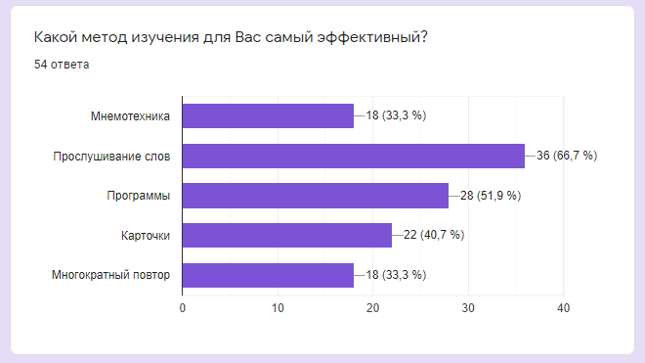
Рис.1
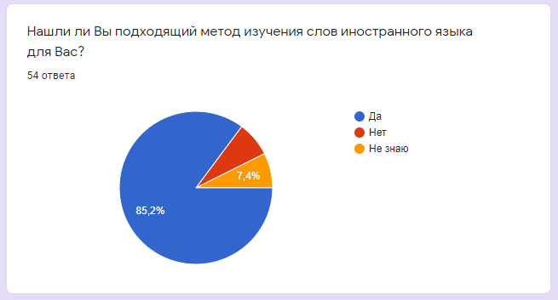
Рис. 2
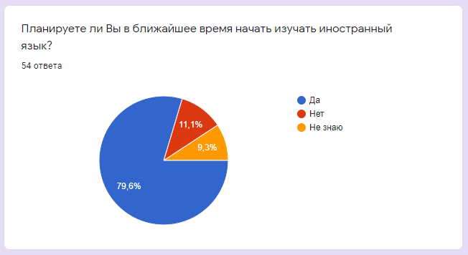
Рис. 3

Приложение 3
